**供应链外销系统使用说明文档**

**苏州金螳螂三维软件有限公司**

|  |  |  |  |
| --- | --- | --- | --- |
| 文档版本号： | 1.0 | 文档编号： | 2018-0608-0001 |
| 文档密级： | 内部 | 部门： | 金螳螂三维软件研发应用系统部 |
| 对接客户名称： |  | | |
| 更新人： | 何云池 | 更新日期： | 2018/06/08 |
| 校对人： | 刘星 | 审核人： | 张珂科 |



|  |  |  |  |  |  |  |  |  |
| --- | --- | --- | --- | --- | --- | --- | --- | --- |
| **版本** | **时间** | **状态** | **概要** | **部门** | **更新人** | **审核人** | **校对人** | **详细描述** |
| V1.0 | 2018/06/08 | N | 供应链外销系统使用说明文档第一版 | 三维软件应用系统部 | 何云池 | 刘星 | 张珂科 | 供应链外销系统主流程各环节功能介绍及订单员操作步骤描述 |
|  |  |  |  |  |  |  |  |  |

**版本信息**

注：状态可以为N-新建、A-增加、M-更改、D-删除

目录

重要提示 4

供应链外销系统主要流程 6

前言 7

供应链外销系统使用说明(订单员) 9

一、 运行环境 9

1． 操作系统 9

2． 软件环境 9

3． 外销系统地址 9

（1） 正式环境 9

（2） 测试环境 9

二、 使用方法 9

1． 登录 9

2、 客户订单 9

（1） 待处理订单 10

（2） 已完成订单 10

（3） 未审核通过的订单 11

3、 供应链订单 11

（1） 全部订单 12

（2） 工厂已接订单 12

（3） 已入库订单 12

（4） 待提货订单 13

（5） 待配送订单 13

（6） 已退单订单 14

4、 自营订单 14

（1） 自营商品下单 14

（2） 自营订单 15

三、 疑问解答（FAQ） 16

1． 订单员的职能 16

**重要提示**

* 为确保数据的准确性，请按照本手册进行操作，以免造成不必要的数据异常和丢失；
* 如果数据出现异常或丢失，请联系供应链管理员咨询对应的解决办法。

**供应链外销系统主要流程**

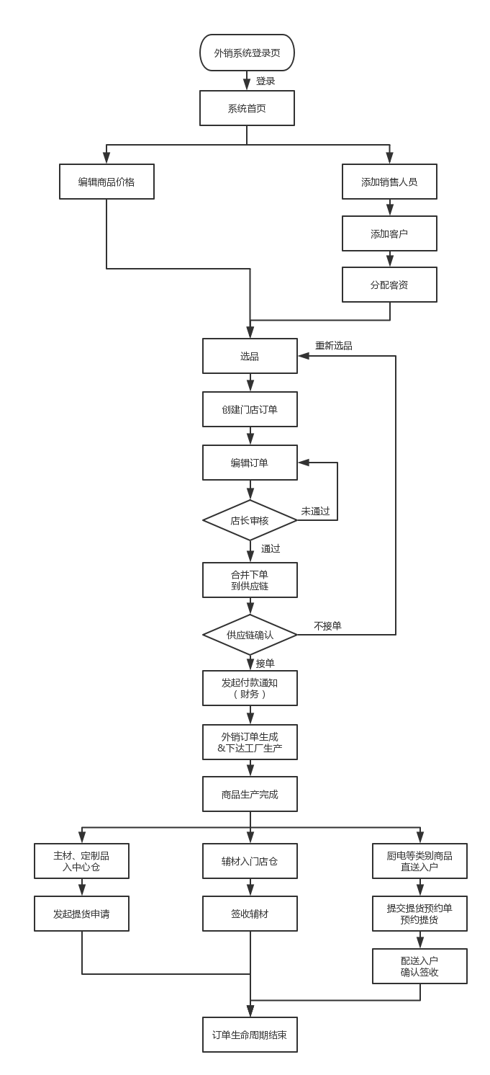

**前言**

1. **本系统适用场景**

主要用于外销门店对外销售供应链产品，并能通过本系统将包含供应链产品的订单下单进供应链系统中，同时外销系统可以管理客户信息、门店人员（及提成比例）、订单收款记录、产品库商品价格及相关数据等。

1. **本系统适用人群**

外销门店销售顾问、订单员、财务、店长、管理员及供应链管理员等。

1. **各角色对应职能**
   1. 销售顾问

查看名下顾客数量、成交订单数、销售总额等统计数据，添加客户，选品下单，编辑未审核通过订单，填写订单复尺数据，查看已完成订单，促销商品选品下单；

* 1. 订单员

编辑未审核通过订单，订单撤销，合并下单，待下供应链订单导出Excel（线下通知供应链提前备货），已下供应链订单跟踪，申请提货，辅材签收，直送商品提货预约、确认签收；

* 1. 财务

跟踪记录待收款客户订单款项进展，已收款客户订单金额记录、核对，供应链订单发起付款通知，查看已付款的供应链订单；

* 1. 店长

商户信息管理，审核本账号对应家装、工装属性所对应的订单，已下供应链订单跟踪，查看自营订单，查看促销订单；

* 1. 合作商管理员

查看本门店下单到供应链订单数、总金额等统计信息，商户信息管理，门店人员管理，客户管理，客资分配，产品库商品价格管理，配置橱柜报价规则，选品下单，编辑未审核通过订单，填写复尺数据，合并下单，已下供应链订单跟踪，申请提货，辅材签收，直送商品提货预约、确认签收，促销下单，异常报备；

* 1. 供应链管理员

外销门店管理，门店人员管理，门店账号开通Qu+账号，外销产品库管理，查看线上服务器日志，外销产品库数据同步，订单作废。

**供应链外销系统使用说明(订单员)**

1. **运行环境**
   1. 操作系统

Windows操作系统（系统版本≥7）；

* 1. 软件环境

浏览器：推荐使用Chrome浏览器。

* 1. 外销系统地址
     1. 正式环境：<http://supply.jtl3d.com>/
     2. 测试环境：<http://222.92.194.194:8848/>

1. **使用方法**
   1. **登录**
      1. 登录页面

输入用户名密码，点击登录进入系统；

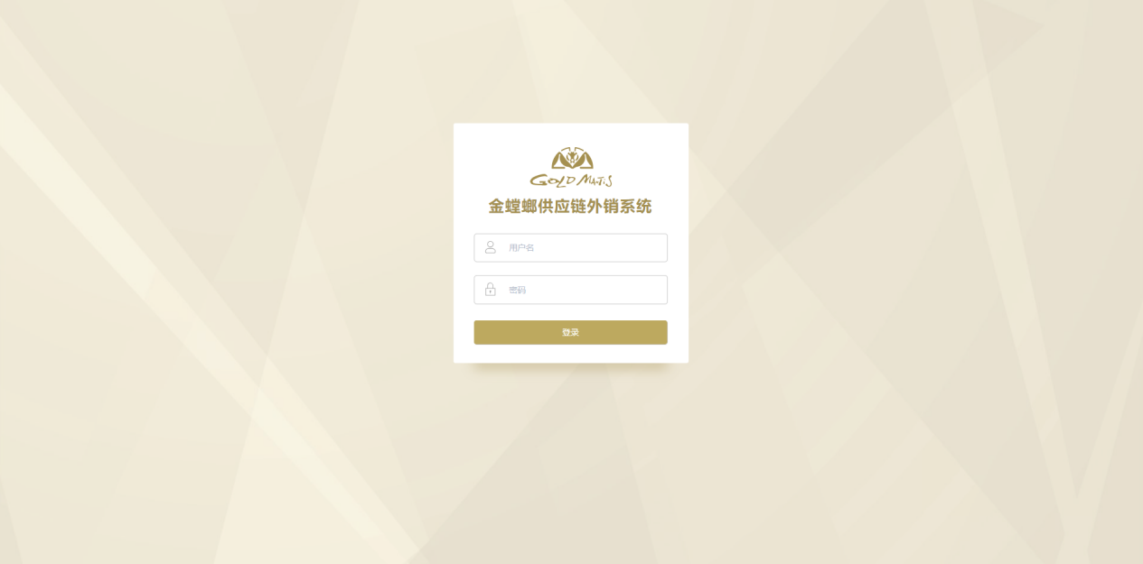

图1 登录页

1. **客户订单**
   * 1. 订单员可以通过订单类型，是否包含订制品筛选定单，可通过预约配送时间排序定单查看，导出Excel可导出Excel格式的订单表。合并下单的主流程为店长审核通过的订单会归入待处理订单目录下，进入待处理订单，勾选要下至供应链的订单，点击"合并下单"按钮，填写相关信息，点击"确定"下单至供应链。
2. 待处理订单

如图2，图3所示为订单员待处理订单展示与合并订单图示；

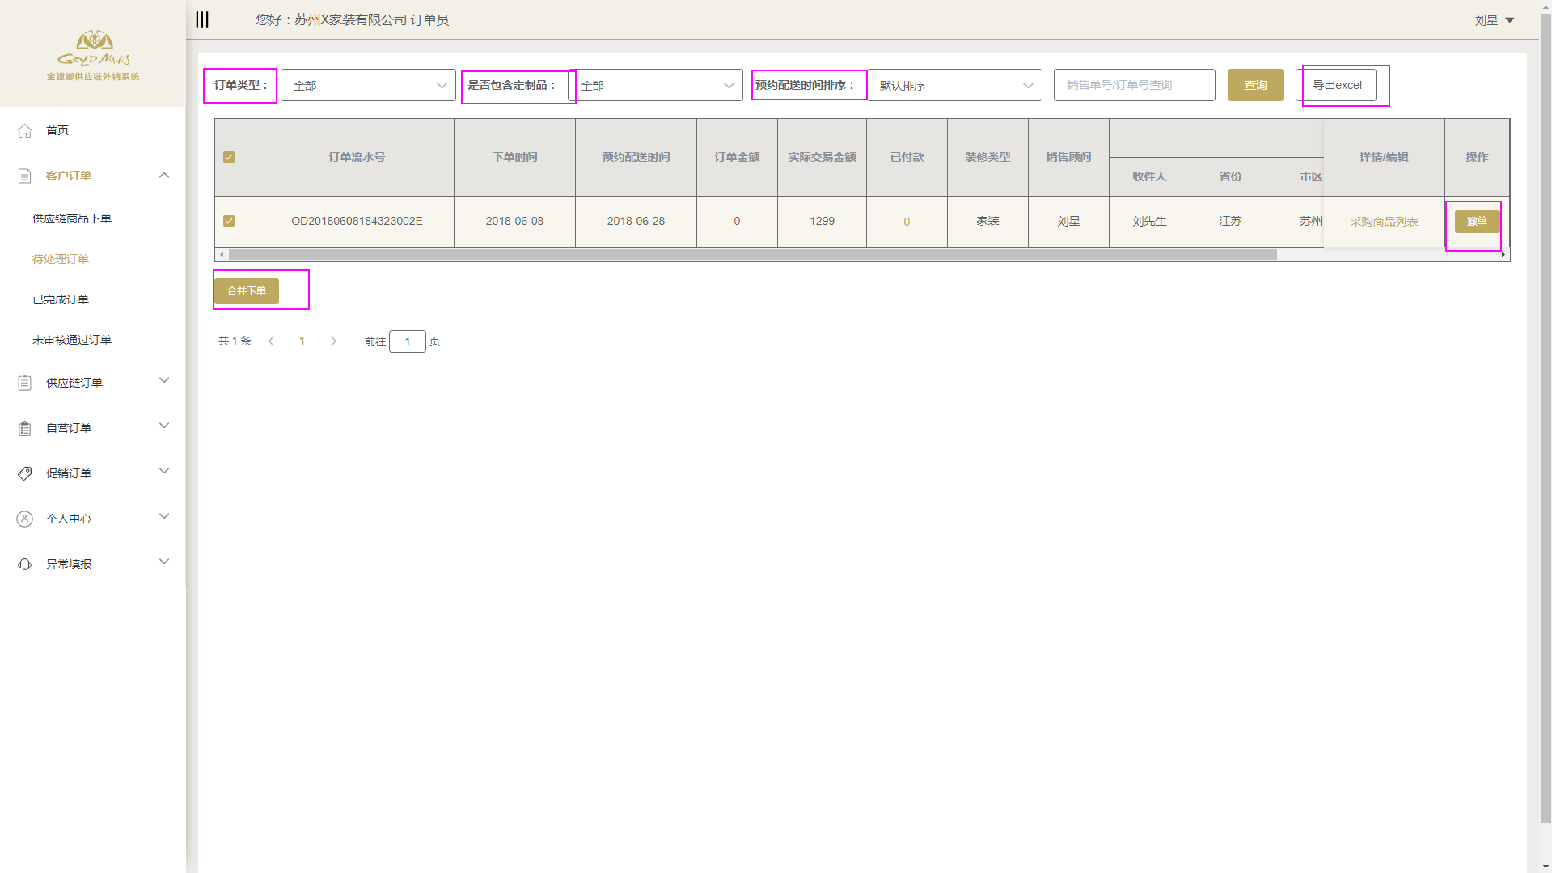

图2 待处理订单列表

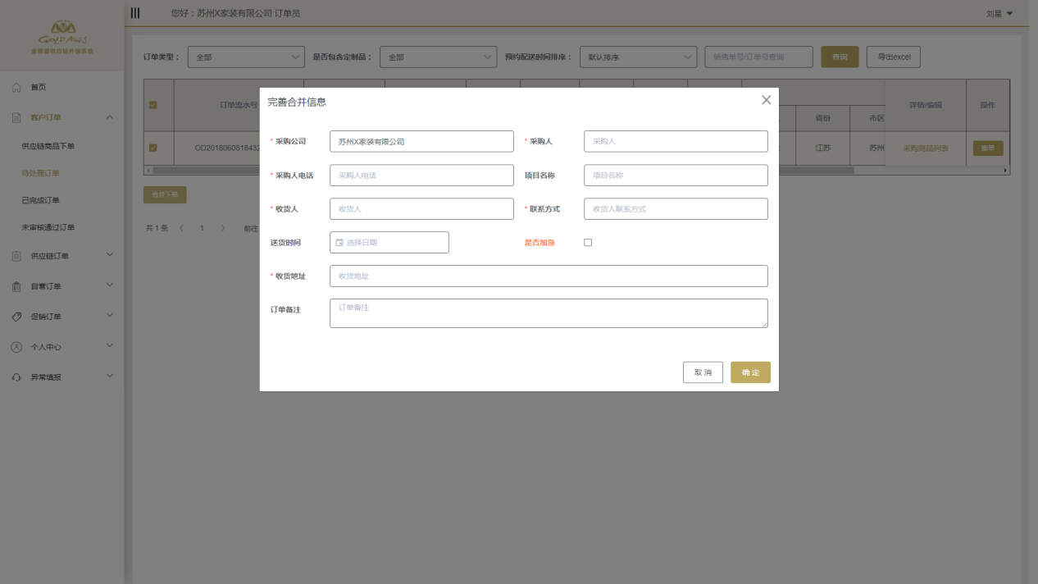

图3 合并下单图示

注：不可以将不同客户的订单合并下单，会导致送货地址错乱等严重问题。

1. 已完成订单

如图4所示为订单员已完成的定单。订单员可以在查看定单详情，撤单操纵为供应链确认定单之前都可以执行。

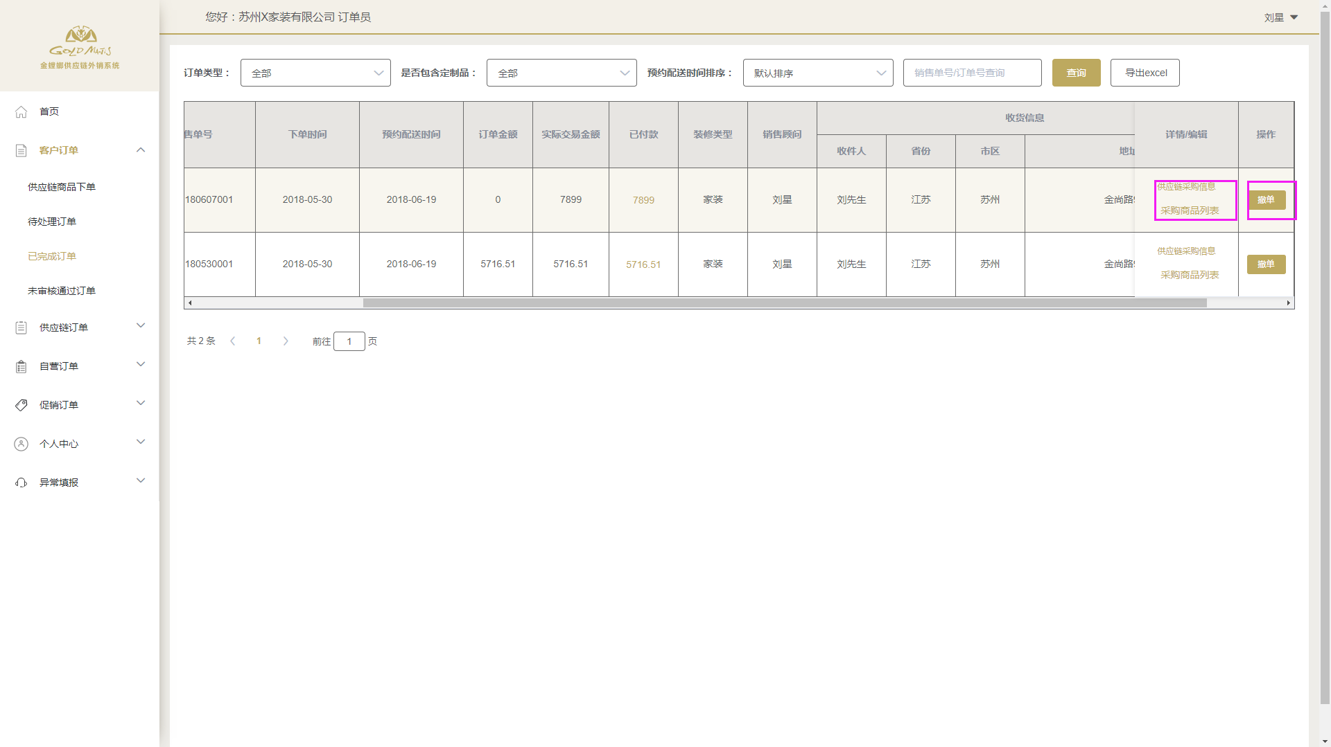

图4 已完成订单列表

1. 未审核通过的订单

显示所有未审核通过的订单，并可以查看订单详情与编辑订单，订单编辑操作请查看合作商管理员说明文档的相关部分。

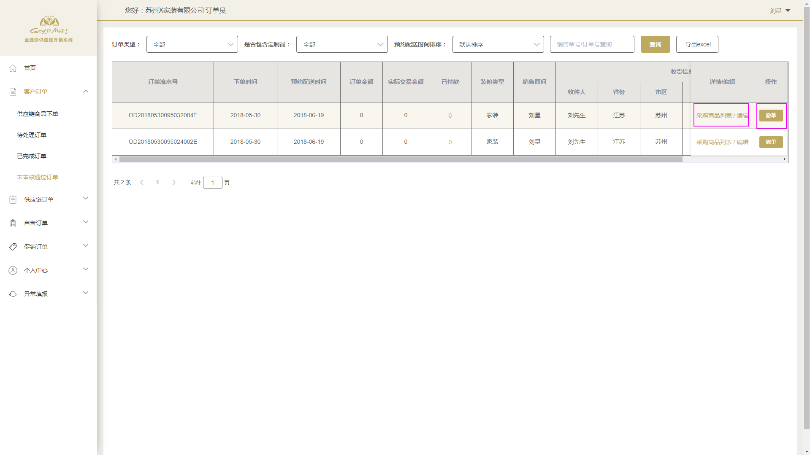

图5 未通过审核订单列表

1. **供应链订单**

订单员可以查看商品的生产状态，商品的配送列表，采购商品列表，申请提货和签收请参考合作商管理员说明文档的相关部分

1. 全部订单

如图6所示为全部订单展示；

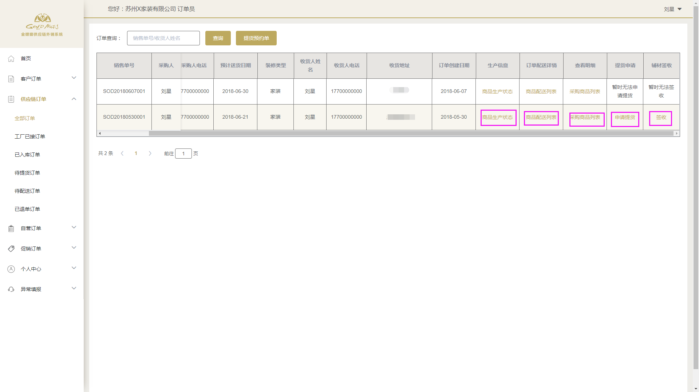

图6 供应链全部订单列表

1. 工厂已接订单

如图7所示为工厂已接订单展示；

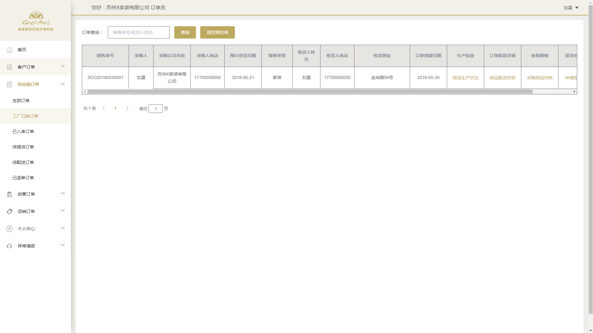

图7 工厂已接订单列表

1. 已入库订单

已入库订单为工厂已经装载入库的订单，如图8所示为已入库所有订单展示；

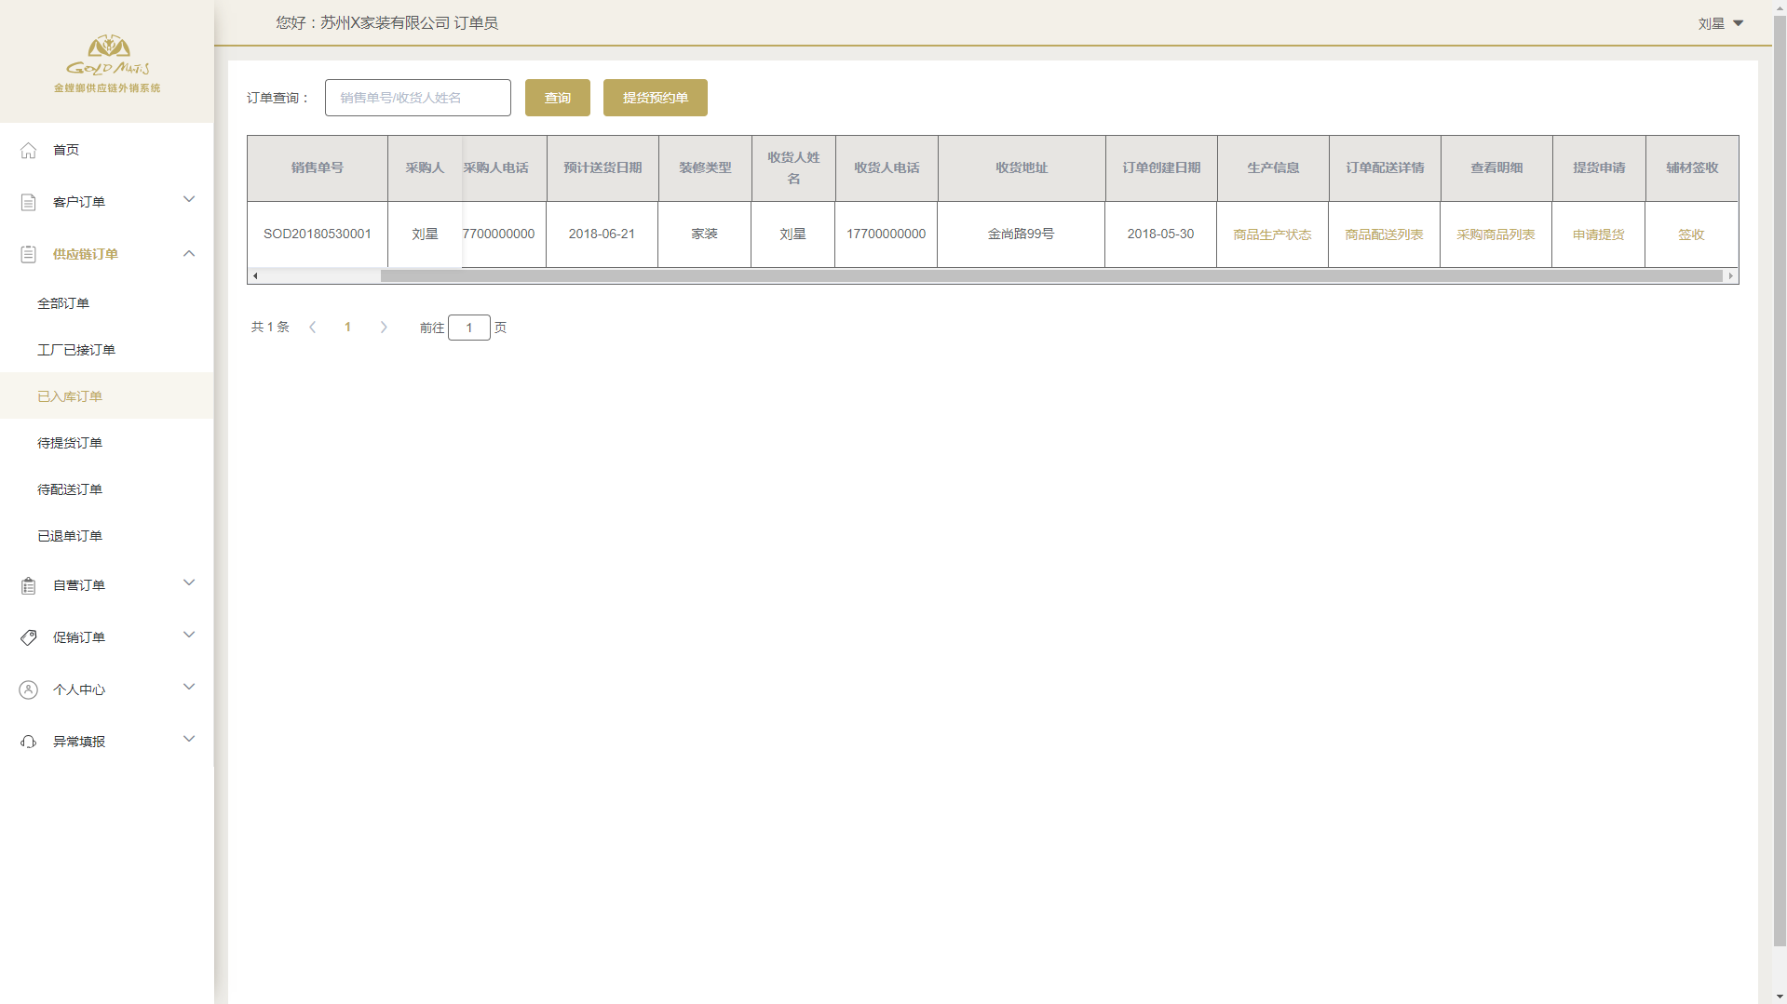

图8 已入库订单列表

1. 待提货订单

待提货订单为等待门店提货的所有订单，如图9所示为待提货订单展示；

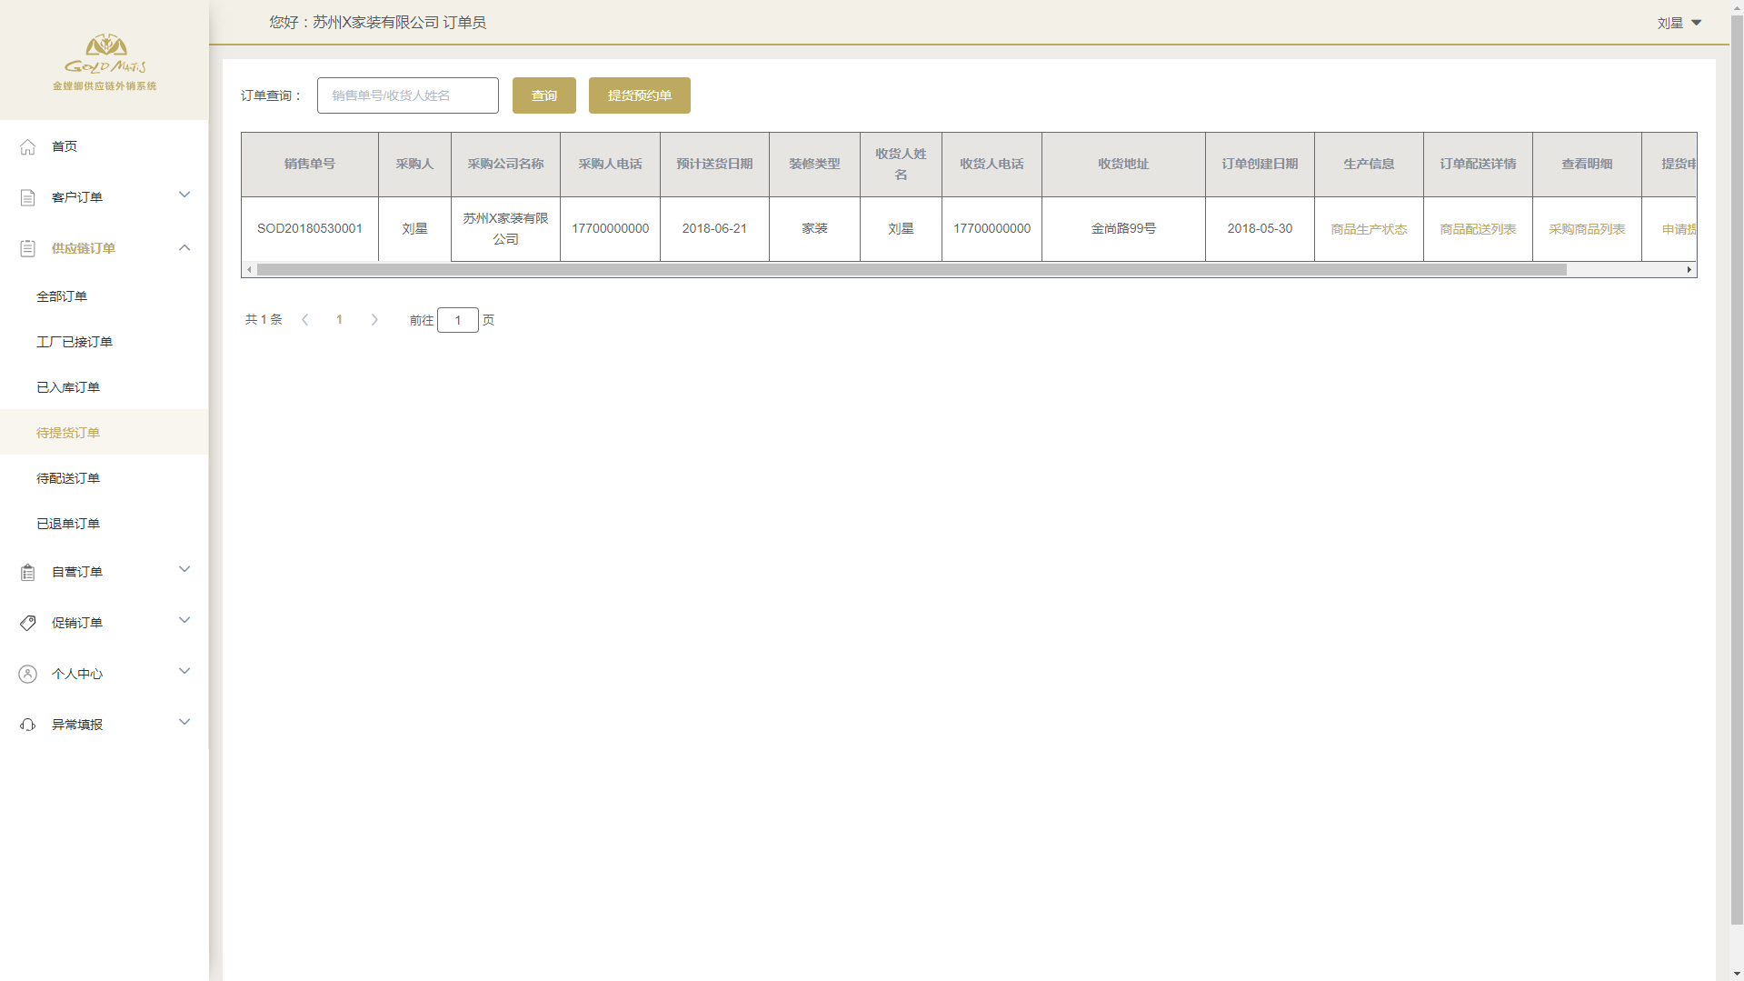

图9 待提货订单列表

1. 待配送订单

待配送订单为所有门店需向客户配送的订单，如图10所示为待配送订单展示；

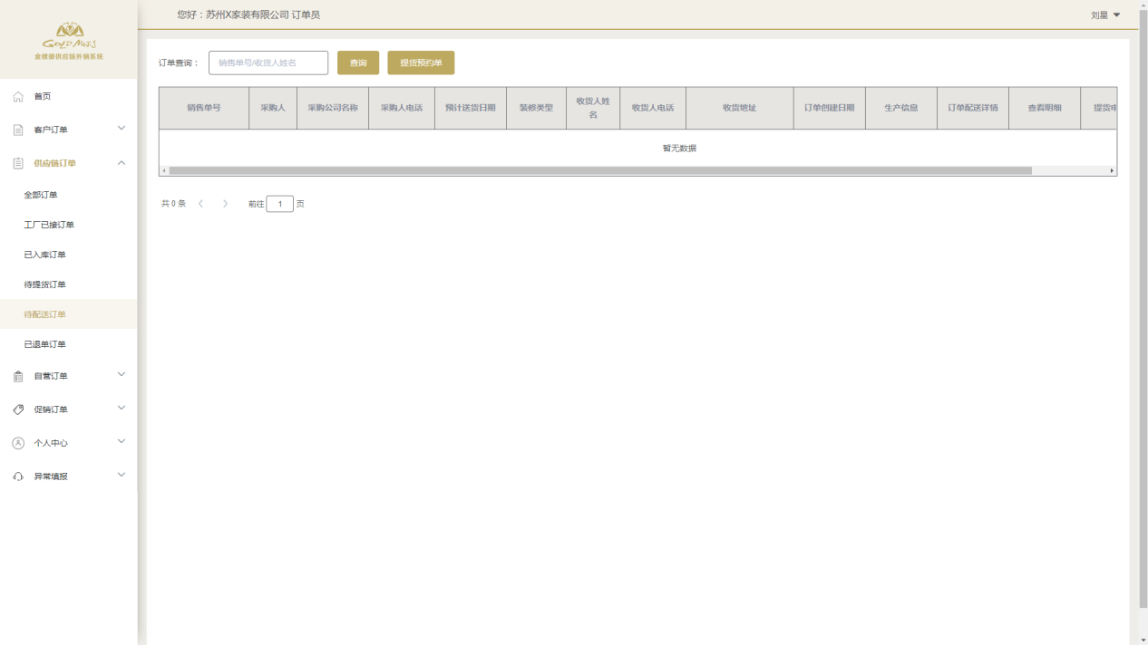

图10 待配送订单列表

1. 已退单订单

已退单订单为任意环节未通过的订单，如图11所示为已退单订单详情；

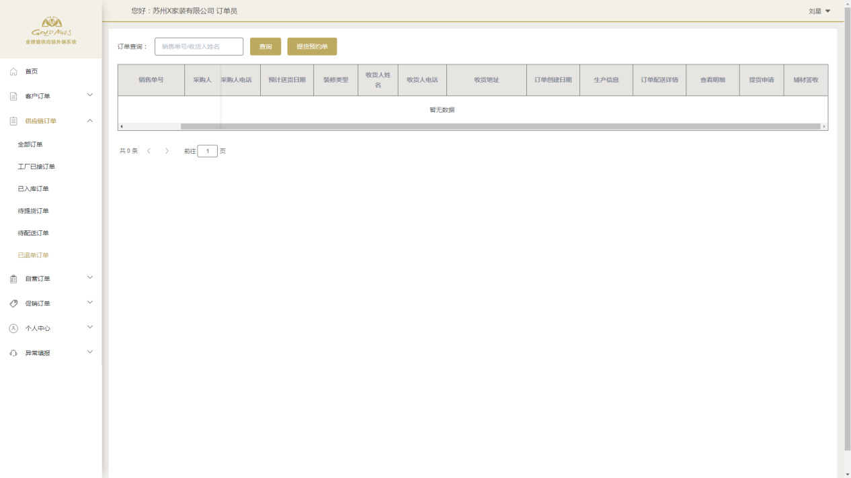

图 11 已退单订单列表

1. **自营订单**
2. 自营商品下单

门店自营商品下单首先应添加收货地址等个人信息，选品下单请参考合作商管理员说明文档新的相关部分

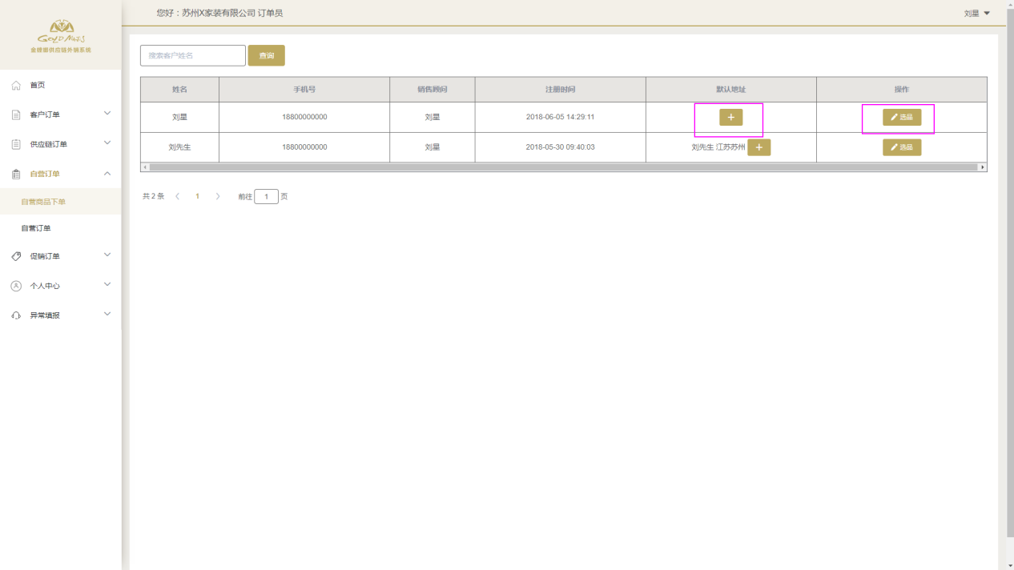

图12 自营商品下单列表

1. 自营订单

展示门店所有自营订单；

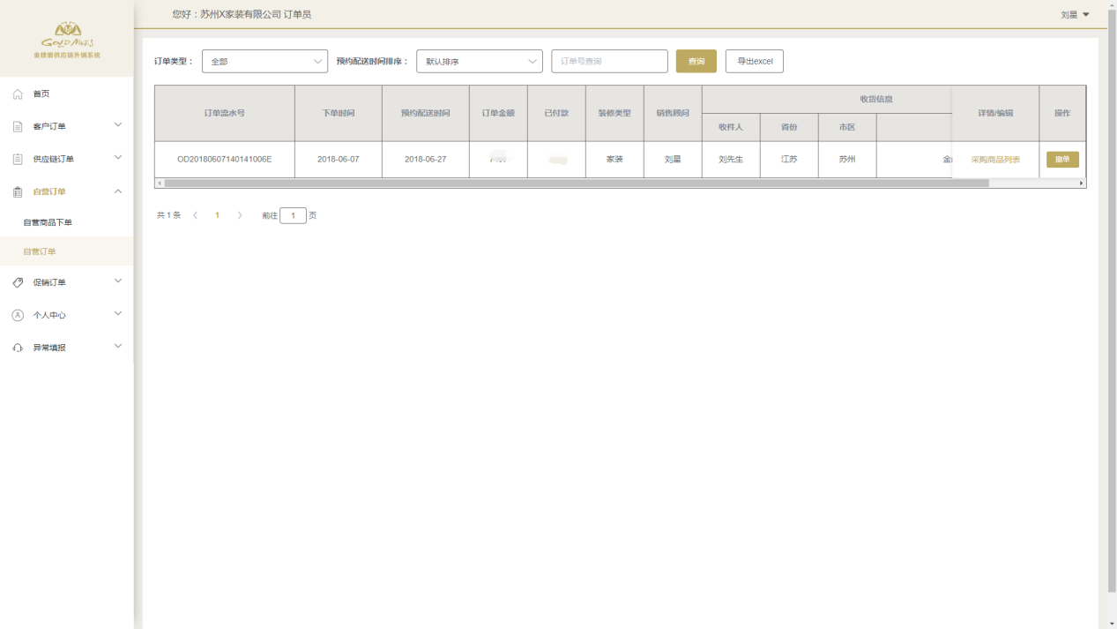

图13 自营订单列表

1. **疑问解答（FAQ）**
   1. **订单员的职能**

订单员的职能就是将客户订单下单到供应链，门店的提货等职能。